Poniedziałek, 11.05.2020r.
Temat: : Wielokąty, koła i okręgi – powtórzenie do egzaminu
- Zapisz temat w zeszycie.

- Wykonaj w zeszycie lub na kartce zadania. (obraz Z1, Z2)

Przesyłam również teorię (obraz T1, T2), przykładowe zadania egzaminacyjne (obraz P1)

Rozwiązane zadania przesyłacie do 18 maja do godz.15 na adres: i.kepa@myslow.spsk.pl

MIŁEJ PRACY! DO ZOBACZENIA!
W poniedziałek 11 maja nie będzie lekcji on-line.
We wtorek zajęcia on-line o godz.14.
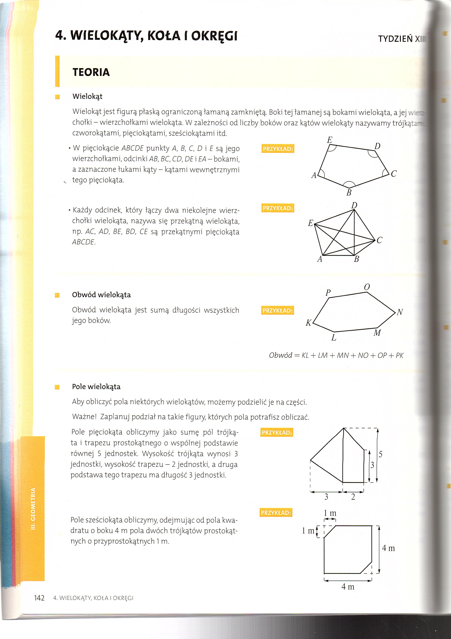

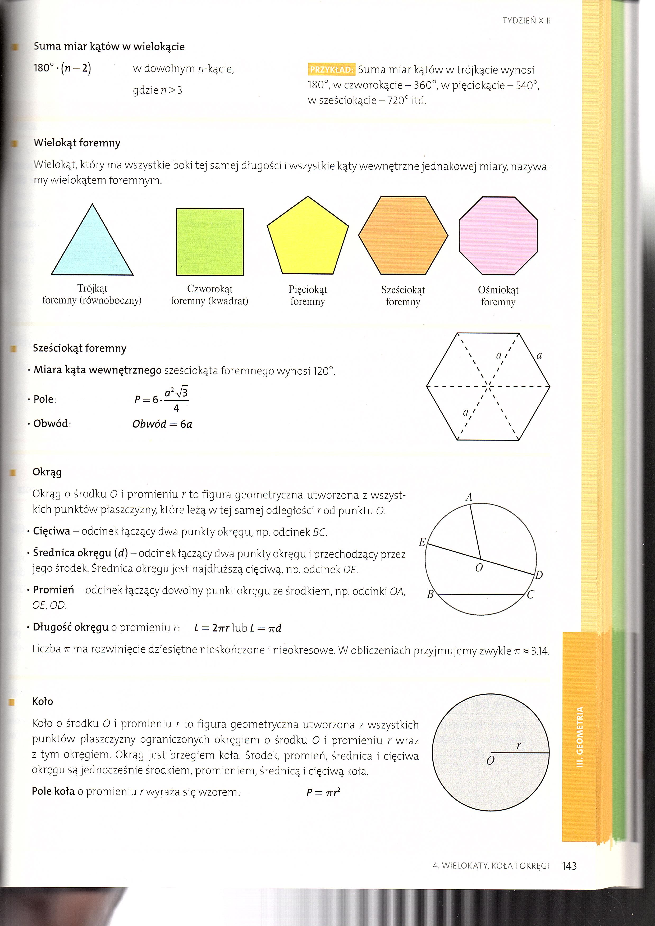
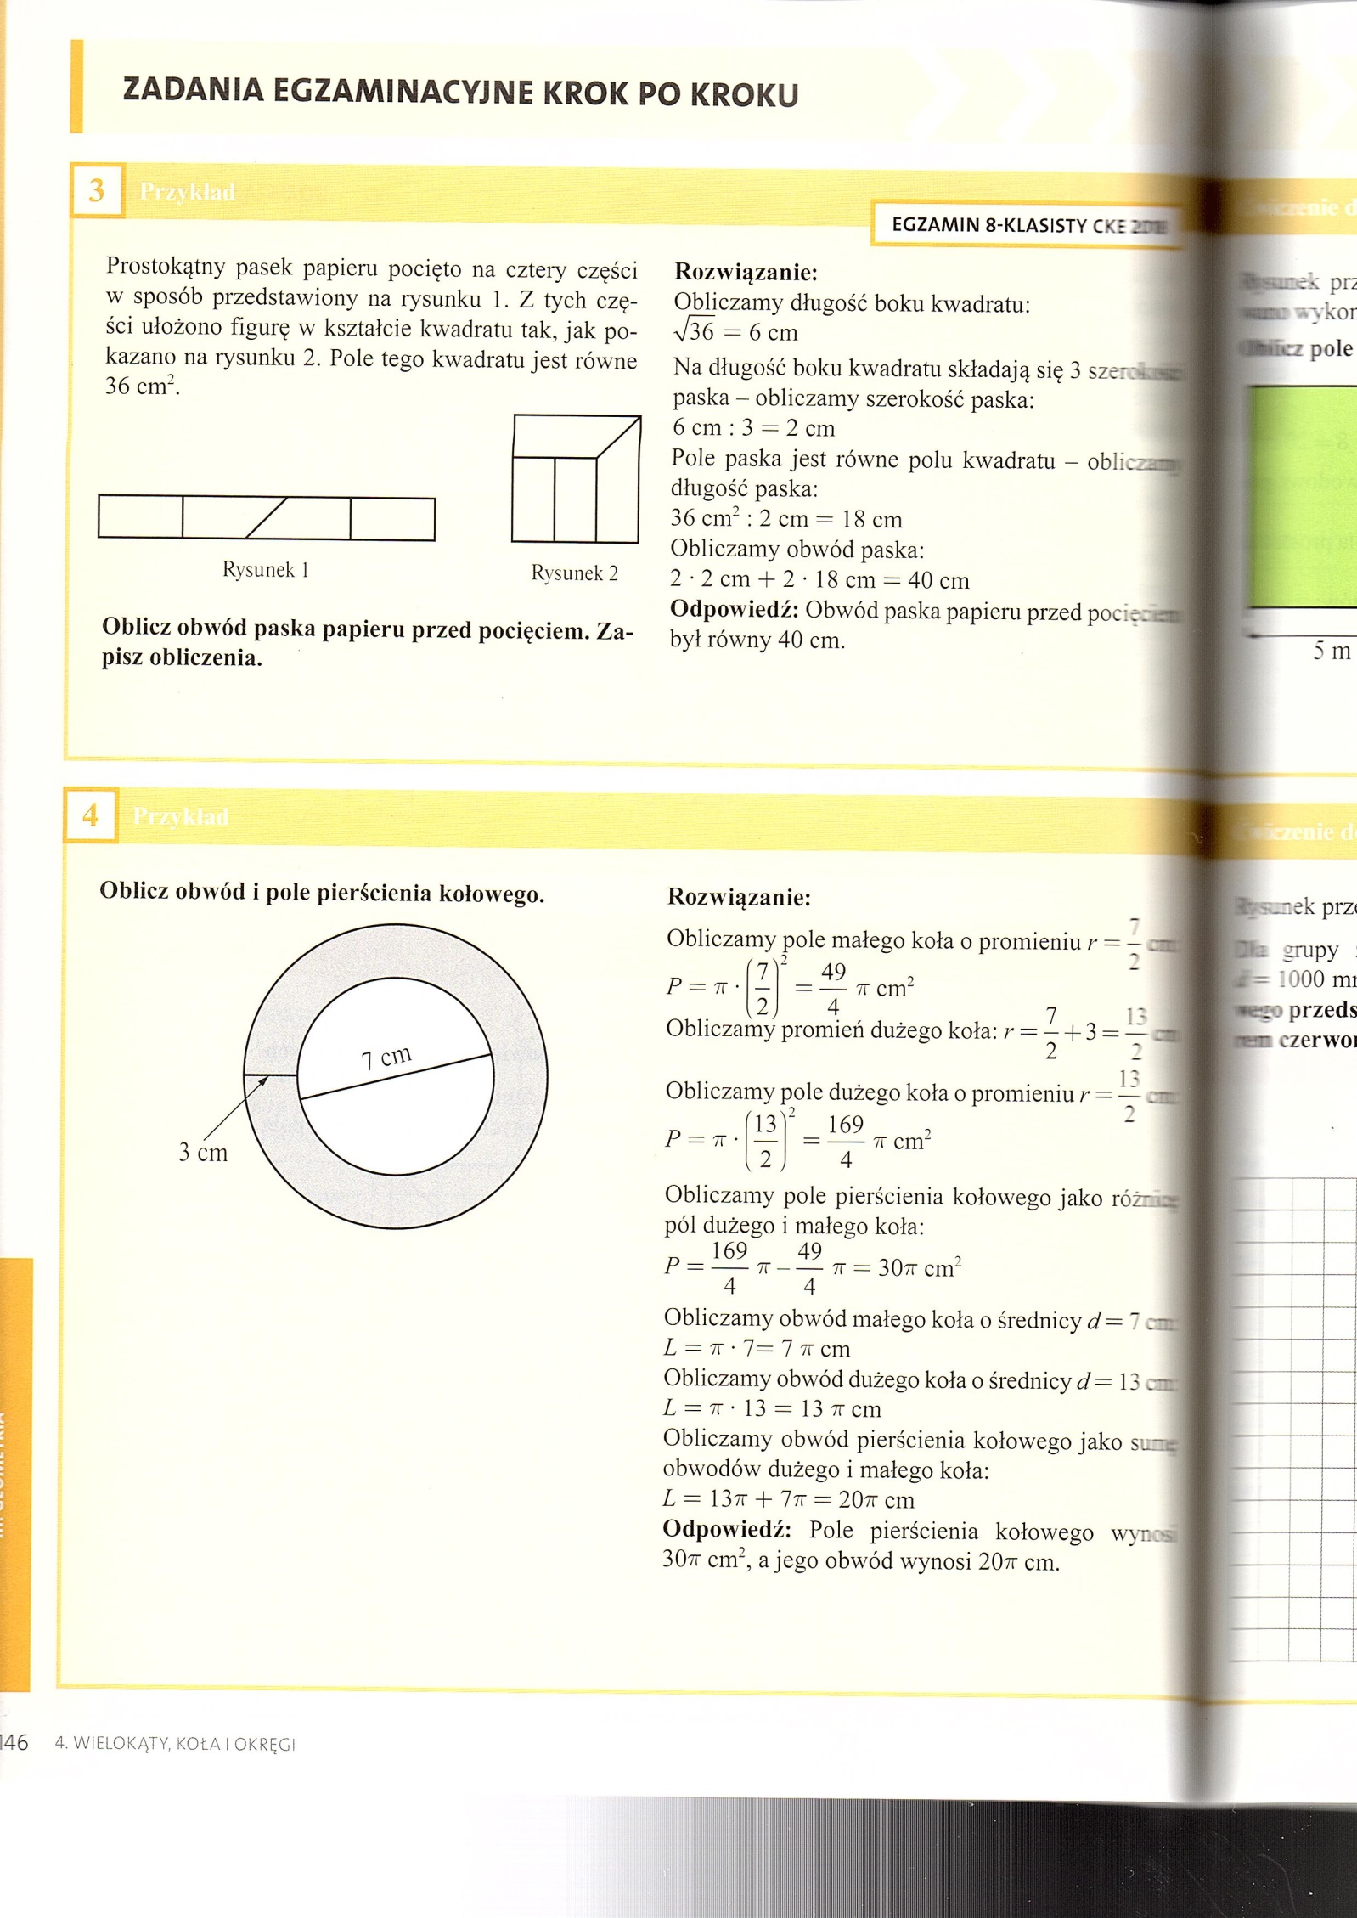

Zadania (Z1, Z2)
